
國家發展委員會 新聞稿
第5屆「政府服務獎」蘇院長期許公務人員
一起加油，讓民眾感受「有政府會做事」
發布日期：111年12月19日
發布單位：社會發展處
國家發展委員會今（19）日在臺大醫院國際會議中心舉行第5屆「政府服務獎」頒獎典禮，行政院蘇院長貞昌親臨致詞及頒獎，對24個得獎機關表達敬意與感謝。蘇院長期許公務人員在工作崗位上要更加盡心盡力，一起加油，向得獎機關學習，提供民眾多元、優質的服務時，別忘要有溫度，讓民眾感受「有政府會做事」。
蘇院長致詞表示，政府服務獎是正向鼓勵，藉此對勞苦功高的得獎機關，表示敬意與感謝，希望全國機關能以此為榜樣學習，互相砥礪，讓政府服務與時俱進，尤其在這個時代需要運用智慧科技提升服務效能，也不要忘記服務的溫度，希望政府機關可以學習便利超商不斷創新，提升服務品質。各機關應體認公家資源來自於大眾，應該要在公部門認真做事，為我們的頭家人民百姓提供完善的服務。蘇院長強調「人在公門好修行」的重要性，請大家一起加油，提供更好的服務，國家會更好，人民會更好。
國發會龔主委致詞時表示，第5屆政府服務獎中央與地方政府共有133個機關(構)參獎，評獎項別分為「數位創新加值」、「社會關懷服務」兩項別，為鼓勵地方政府展現民眾有感的在地特色服務，本屆更細分中央及地方2組，經評審嚴選出24個得獎機關(構)。本屆得獎機關(構)多項績優服務內容，讓民眾有感，利用創新加值，得獎機關成果多元，其中運用AI智慧醫療精準照顧，呼應政府所推動的六大核心戰略產業，以及偏鄉遠距行動診所及小黃公車，滿足偏鄉對醫療及交通的需求，城市中也有提供太陽能智慧型公車站牌，讓民眾可以及時掌握公車到站時間，有大家的付出，讓臺灣更好。未來國發會將持續與所有公務夥伴共同努力，貼近民眾的需求，展現政府服務的熱忱，提供更有感覺、更有溫暖的服務。
（另提供頒獎典禮照片4張、得獎機關名單）
聯絡人：社會發展處張富林處長
辦公室電話：(02)2316-5300轉6243
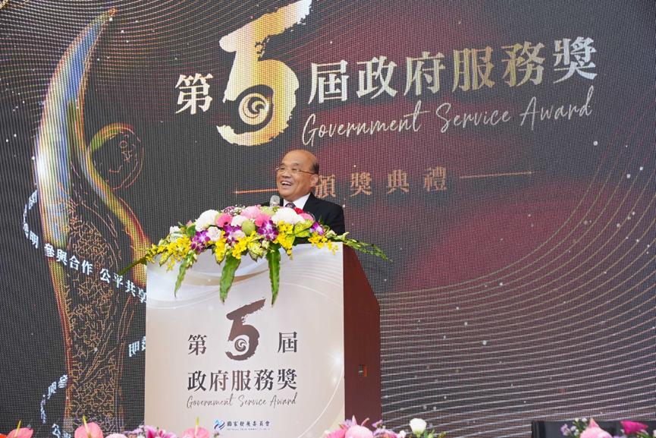

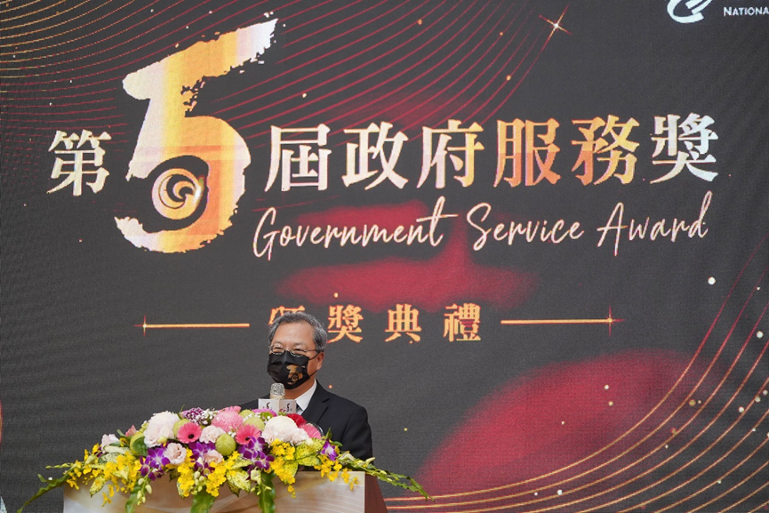

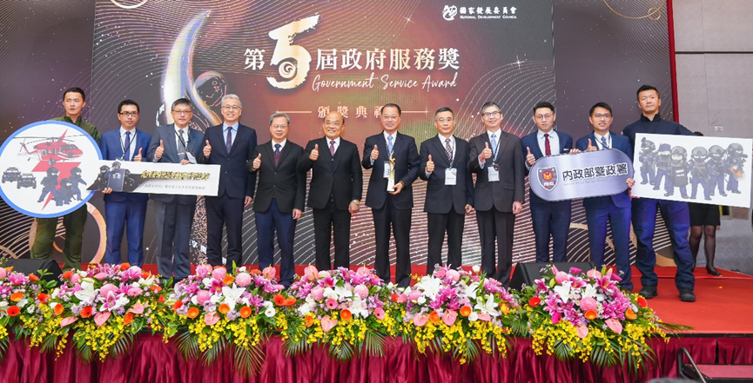

內政部警政署
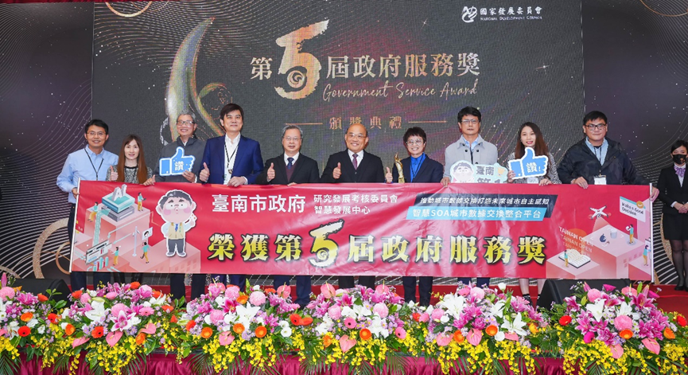

臺南市政府智慧發展中心

